2020
Центр інновацій та розвитку
Ужгородський національний університет
31.12.2020
Звіт Про роботу Центру інновацій та розвитку з 01.01.2020 по 31.12.2020 рр.
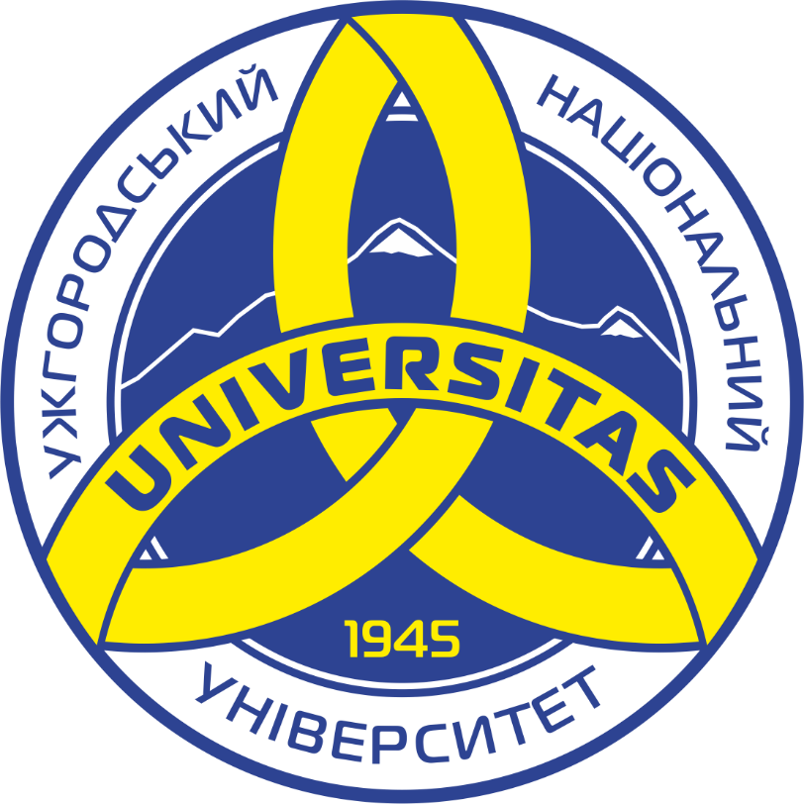
Центр інновацій та розвитку Державного вищого навчального  закладу «Ужгородського  національного університету»  м. Ужгород, пл. Народна  4/571, 88000  тел. + 380-508-214-867  inno-centre@uzhnu.edu.ua | 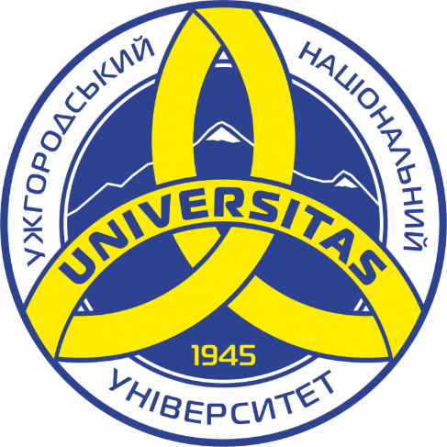 | Center of Innovation and Development of State Higher Education Institution «Uzhgorod National University»  Narodna sq. 4/571, Uzhgorod,  88000  tel. +380-508-214-867  inno-centre@uzhnu.edu.ua

http://www.uzhnu.edu.ua/uk/cat/deps-ndc_innov_rozv

За звітний період співробітниками Центру інновацій та розвитку (далі Центр) відповідно до своїх повноважень та функціональних обов’язків було виконано наступне:
Участь в публічних заходах:
- ІІ-га міжнародна наукова конференція «Освіта і наука у мінливому світі: проблеми та перспективи розвитку» (27-28 березня 2020 р, м. Дніпро);
- Експертна фокус-група із оцінки Регіональної стратегії розвитку Закарпатської області на період 2021-2027 рр. (м. Ужгород, 5 червня 2020 р.);
- Закрита експертна дискусія «Регіональна стабільність на кордонах України та ЄС: виклики та ризики» (м. Ужгород, 11 листопада 2020);
- Участь у семінарі про пріоритети та конкурси Українського культурного фонду на 2021 рік (організований «U-LEAD»).
- Участь у міжнародній науково-практичній Інтернет конференції «Розвиток освіти, науки та бізнесу:результати 2020» 3-4 грудня 2020 р.
- Науково-практична конференція «Політичні перетворення в країнах центральної та східної Європи: історико-політичні, етнонаціональні, електоральні та державно-управлінські аспекти» 8 грудня 2020р., Ужгород
Проєктний менеджмент та участь в національних / міжнародних конкурсах та програмах:
- Формування пропозицій щодо співпраці між УжНУ із Агенцією регіонального розвитку Закарпатської області, передусім, в аспекті підготовки проєктних заявок, аплікаційних форм та іншої необхідної документації для участі в національних та міжнародних конкурсах, залучення коштів в рамках програм транскордонного співробітництва, міжнародної технічної допомоги, цільових державних програм (у сфері освіти, культури, агропромислового розвитку і т. д.), програм підтримки секторальної політики в Україні.
- Підписання Меморандуму про співпрацю між УжНУ, Закарпатською ОДА, Агенцією регіонального розвитку Закарпатської області та “Інноваційний холдинг “Сікорські Челендж”.
- Участь в конкурсі проєктів в рамках Програм підтримки секторальної політики від Міністерства розвитку громад та територій України. В рамках конкурсу було подано заявки та необхідну документацію по створенню стартап-центру УжНУ –спеціалізованої структури в рамках УжНУ, діяльність якої буде направлена на підтримку стартап-проєктів шляхом координаційного та інформаційно-роз’яснювального супроводу авторів, розвитку менторства, сприяння доведенню результатів бізнес-ідей та наукових розробок «стартаперів» до рівня придатного для комерціалізації. Після участі у семінарі про пріоритети та конкурси Українського культурного фонду організованого «U-LEAD», Центром було ініційовано цикл нарад (в режимі «zoom-конференції») з метою генерації проєктних ідей для участі у грантових конкурсах Українського культурного фонду 2021 р. Як результат – формувння та підготовка проєктів до участі у грантових конкурсах Українського культурного фонду на 2021 р., а саме:
«Щодо створення творчої платформи на базі УжНУ» – що передбачатиме створення простору для реалізації студентських креативних ініціатив (танці, образотворче мистецтво, створення аудіовізуальних матеріалів), залучення відомих в області та за її межами художників, дизайнерів, професійних хореографів із бальних танців, письменників та інших творчих людей.
«Інклюзивне мистецтво» – передбачатиме створення онлайн-платформи з відеоматеріалами про розвиток культури Ужгорода в різні історичні епохи. Всі відеоматеріали будуть представлені в доступному для осіб з інвалідністю різних нозологій форматі, відповідно кожен ролик матиме субтитри або переклад жестовою мовою, а також текстовий опис фрагментів, які не будуть озвучені в сюжеті.
- Протягом року здійснювався моніторинг актуальних грантів, програм секторальної бюджетної підтримки, програм транскордонного співробітництва, конкурсів, стажувань, тренінгів та практикумів, публічних комунікативних заходів (конференції, круглі столи, експертні дискусії, семінари / вебінари). Результати моніторингу формувались у вигляді дайджесту, а також розміщувались в google-календарі «Освітні та наукові заходи», google-календарі «Старти та дедлайни» та google-карті «Мапа освітніх та наукових заходів».
Сприяння ефективності освітнього процесу та реалізації університетом соціально значимих ініціатив
- Реагуючи на виклики пов’язані із пандемією COVID-19 Центром було сформовано низку пропозицій щодо організації освітнього процесу, здійснення педагогічної та наукової роботи в умовах підвищених епідемічних ризиків (через пандемію COVID-19) та карантинних обмежень.
- Організація в рамках Волонтеріату УжНУ збору коштів на кисневі концентратори та інші медприлади для потреб медичних працівників в умовах COVID-19.
- Координація розробки масового відкритого курсу відео-лекцій «Школа сталого зеленого туризму» з метою його подальшого розміщення на платформах «Prometeus», «Google Classroom».
- Участь у підготовці та проведенні 23-26 листопада 2020 р. традиційного студентського мистецького фестивалю «Студентська осінь-2020» на базі УжНУ у дистанційному онлайн-форматі (з урахуванням карантинних обмежень), де студенти підрозділів змагалися у 4 номінаціях: відеопредставлення, вокальному, танцювальному та оригінальному (вільному) жанрах.
Рекламна діяльність та просування позитивного іміджу УжНУ:
- Центр проводив організаційну та координаційну роботу в питаннях підготовки рекламних матеріалів та брав активну участь у формуванні корпоративного стилю університету. Зокрема співробітники Центру брали участь у наповненні інформативним контентом офіційного сайту університету, а також покращенні іміджу УжНУ, який передбачав:
- моніторинг ЗМІ з метою визначення поточного іміджу Університету, вироблення і здійснення комплексу заходів для спростування недостовірної і неактуальної інформації про його функціонування;
- створення інформаційного поля у соціальних мережах для просування позитивного іміджу вузу серед потенційних абітурієнтів, інших зацікавлених сторін.
- з метою просування іміджу університету, Центр сприяв організації зйомок низки промо-роликів УжНУ та їхньому поширенню в соціальних мережах і ЗМІ.
- Центр протягом року здійснював огляд публікацій ЗМІ для визначення поточного іміджу УжНУ, а також брав участь у підготовці інформаційних матеріалів та новин присвячених подіям в Університеті для їх подальшого оприлюднення. Окрім того, з метою просування позитивного іміджу УжНУ в інформаційному просторі Центр сприяв підписанню угод з такими ЗМІ, як:
- Закарпатський Інформаційний центр : телеканал «Ужінформ», сайт «Про Захід» ;
- Редакція обл. газети «Новини Закарпаття»;
Відповідно до згаданих угод, протягом року підготовлено, знято й видано в ефір понад 45 відеоматеріалів та опубліковано близько 20 друкованих статей у газеті, в яких висвітлено роботу Університету.
- Центр взяв участь у підготовці формування сприятливого інформаційного образу УжНУ у соціальних мережах («Facebook», «Instagram») та поширення інформації серед потенційних абітурієнтів, їх батьків, інших зацікавлених сторін (в тому числі з профорієнтаційною метою).
- В рамках презентування УжНУ співробітники Центру забезпечили підготовку рекламної продукції та матеріалів:
- підготовка, розробка та друк вітальних листівок УжНУ;
- підготовка, розробка та друк грамот та подяк з нагоди ювілеїв, знаменних дат та загальноуніверситетських подій тощо;
- розробка дизайну поштової марки «УжНУ»;
- участь в створенні інформаційних матеріалів акції «Сортування мусора»;
- дизайнерська допомога іншим підрозділам УжНУ;
- виготовлення мобільних конструкцій із символікою «УжНУ»;
- виготовлення рекламної продукції УжНУ (перекидні блокноти, ділові щоденники, прапорці, кофти тощо).

Директор / А.О. Алмашій /

